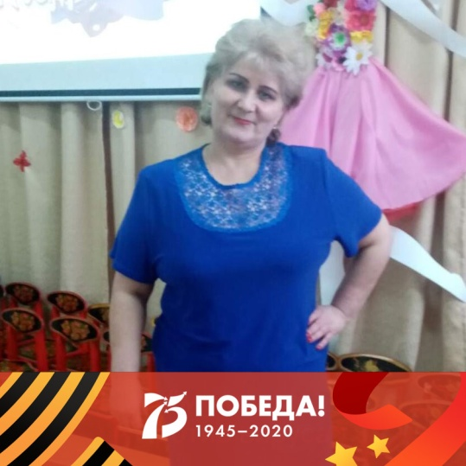 ***Театрализация – не просто развлечение***

В современном обществе резко повысился социальный престиж интеллекта и научного знания. Поэтому **родители**стремятся научить ребёнка читать, считать и писать. И забывают порой о способности чувствовать, думать, творить. Современные дети знают гораздо больше, чем их сверстники 10 – 15 лет назад, они быстрее решают логические задачи, но они значительно реже восхищаются и удивляются, возмущаются и сопереживают, всё чаще они проявляют равнодушие и чёрствость, их интересы ограничены, а игры однообразны.

Отмечая недостаток наблюдательности, творческой выдумки у некоторых первоклассников, психологи часто ставят диагноз: *«не доиграл»*, т. е. не натренировал свою фантазию и воображение в непредсказуемом и радостном процессе игры. Как правило, такие дети не умеют занять себя в свободное время и на окружающий мир смотрят без удивления и особого интереса, как потребители, а не как творцы. Такие дети часто подвержены апатии и унынию, у них чаще случаются эмоциональные срывы.

А ведь взрослая жизнь, богатая разнообразными эмоциями, чувствами потребует от ребенка правильно их понимать и соответственно на них реагировать. И важно научить ребенка управлять своими эмоциями, пользоваться языком эмоций, как для выражения собственных чувств и переживаний, так и для лучшего понимания состояния других людей. Такие умения будут способствовать положительной коммуникации с окружающими. Уверенность в себе является важным качеством человека как личности.

А как это сделать? Да просто играть со своим ребёнком! Вся жизнь детей насыщена игрой. В игре вы с вашим ребёнком становитесь ближе. Игра раскрывает духовный и творческий потенциал ребёнка и даёт реальную возможность адаптироваться ему в социальной среде.

Большое и разностороннее влияние на личность ребенка позволяет использовать **театрализованные игры**, как сильное, но ненавязчивое педагогическое средство, так как сам малыш испытывает при этом удовольствие и радость.

**Театрализованные**игры пользуются у детей неизменной любовью, ведь они могут примерить на себя любую **роль.** **Театрализованные**игры формируют воображение, коммуникативные навыки, воздействуют на психическое развитие ребенка. Они являются ненавязчивым педагогическим средством, для развития творческого потенциала каждого ребенка, играя, дети чувствуют себя более раскованно, свободно, естественно.

Поставив перед собой цель  - развить у ребенка творческие способности посредством театрализованной деятельности, я наметила следующие **задачи:**

Дать знания о театре, его истории, театральных профессиях, атрибутах, театральной терминологии.

Познакомить детей с различными видами театров (кукольный, драматический, музыкальный, детский, театр комедии и др.).

Создать благоприятные условия для развития творческой активности детей, участвующих в театрализованной деятельности.

Приобщить детей к театральной культуре, обогатить их театральный опыт:

Развить у детей интерес к театрально-игровой деятельности. Для успешной работы по данной теме была пополнена **предметно-развивающая среда:** появились новые  **виды театра (театр на магнитах, платочный театр)**

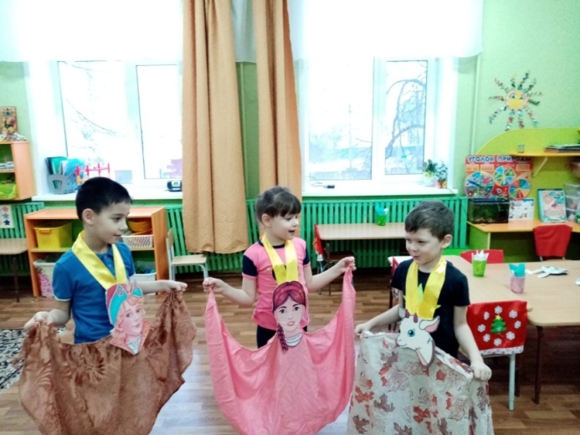 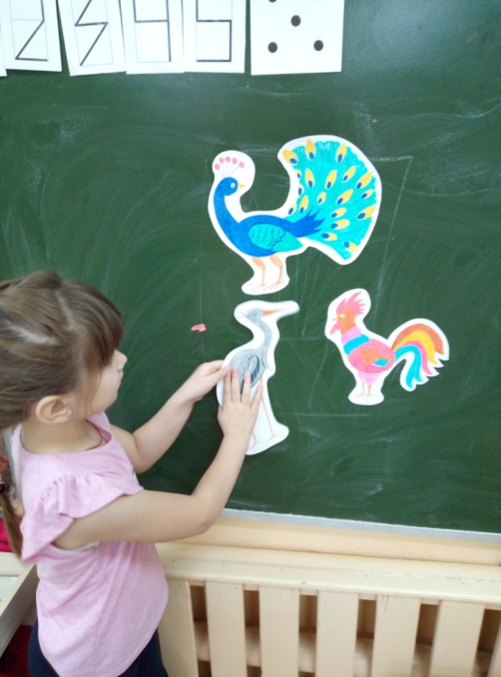

В работе использовала упражнения для правильного звукопроизношения, использовали различные интонации (грустно, радостно и т. д.) что очень полезно в развитии творческих способностей.

Особо важным считаю организацию сотрудничества с семьей.

Для успешного решения задач по развитию творческих способностей детей через театрализованную деятельность важно было вовлечь родителей в жизнь детского сада. Родители  проявили интерес к театральной деятельности. Состоялось заседание семейного клуба «Театр – это не развлечение», родители оказали помощь в изготовлении костюмов и ширмы для теневого театра, в пошиве платочного театра.

**Итоговым мероприятием стало выступление ребят на сцене районного Дома культуры «Березка»** на фестивале «Театральная осень в Сосновском» **с постановкой теневого театра по сказке Анатолия Полеся «Сказка про паучка»** Образы героев получились очень яркие и запоминающие. От данного представления артисты и зрители получили удовольствие и положительный опыт.

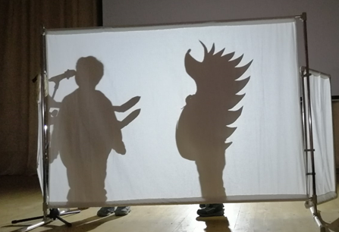

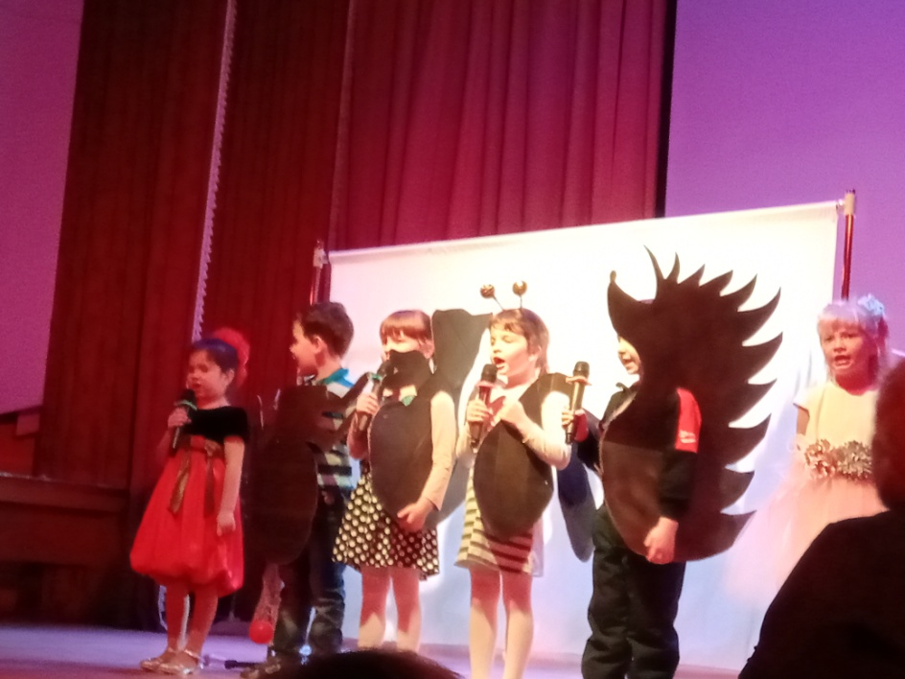

Занятия театральной деятельностью способствуют общему развитию; проявлению любознательности, стремления к познанию нового, усвоению новой информации и новых способов действия, развитию настойчивости, целеустремленности проявлению общего интеллекта, эмоций при проигрывании ролей. Кроме того, занятия театральной деятельностью требуют от ребенка решительности, трудолюбия, что способствует формированию волевых черт характера. Занятия театральной деятельностью и частые выступления на сцене перед зрителями способствуют реализации творческих сил и духовных потребностей ребенка, раскрепощению и повышению самооценки.

***Театрализация – не просто развлечение****,****а******отличное средство для развития уникальной****,****неповторимой личности ребенка и его творческого потенциала****.*

